**Câu 1: (2 điểm)**

1.1. Xác định các chất A, B, C là các hợp chất khác nhau cùa Kali. Viết các phương trình hóa học để hoàn thành sơ đồ chuyển hóa sau (mỗi mũi tên là mỗi phương trìh hóa học, ghi rõ điều kiện phản ứng nếu có.

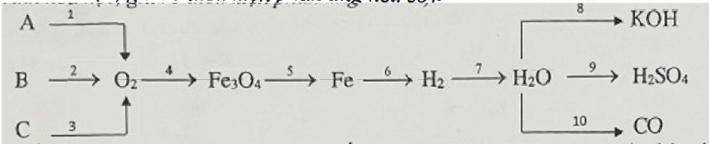

1.2. Nêu hiện tượng xảy ra và viết phương trình hóa học trong các thí nghiệm hoá học sau:

a. Cho que đóm đang cháy vào ống nghiệm đựng hỗn hợp khí hidro và khí oxi.

b. Đốt dây sắt trong lọ đựng khí oxi nguyên chất.

c. Đốt photpho đỏ trong lọ đựng khí oxi nguyên chất, sau đó cho thêm nước vào, lắc đều và nhúng mẩu giấy quỳ tím vào dung dịch thu được.

d. Cho viên kẽm vào ông nghiệm chứa dung dịch axit sunfuric loãng.

**Câu 2: (2 điểm)**

2.1. Có 6 lọ đựng riêng biệt các chất lỏng, dung dịch không màu sau: nước cất, dung dịch NaOH, dung dịch H2SO4 loãng, dung dịch NaCl, dung dịch nước vôi trong, dung dịch HCl. Trình bày phương pháp nhận biết mỗi chẩt, viết phương trình hóa học xảy ra.

2.2. Hợp chất X có dạng A2HPOy (H là kí hiệu nguyên tố hidro,  là kí hiệu nguyên tố photpho, O là kí hiệu nguyên tố oxi, A là nguyên tố chưa biết). Khối lượng một phân tử X là 23,6.10-23 gam và 1 mol X có chứa 48.1023 nguyên tử. Xác định công thức hóa học của hơp chất X.

**Câu 3: (2 điểm)**

3.1. Hòa tan hoàn toàn 4,48 gam một oxit kim loại M có hóa trị không đổi bằng lượng vừa đủ  dung dịch  thu được dung dịch X. Cô cạn cẩn thận dung dịch X thu được 11,76 gam muối A. Xác định công thức hóa học của oxit kim loại M và công thức của muối A.

3.2. Độ tan của MgSO4 ở  là 64,2 gam. Khi làm lạnh 821 gam dung dịch MgSO4 bão hoà từ  xuống  thì có 312,132 gam tinh thể MgSO4.6H2O tách ra khöi dung dịch. Hãy xác định độ tan của MgSO4 ở .

**Câu 4: (2 điểm)**

4.1. Cho 9,2 gam Na tác dụng với 150 gam dung dịch .

a. Tính thể tích khí thoát ra (đktc).

b. Tính nồng độ phần trăm của mỗi chất tan dung địch sau phàn ứng.

4.2. Hỗn hợp X chứa các khí C2H2 và O2 có tỉ khối với khí hidro là 15 ,4. Đốt nóng hỗn hợp X để phản ứng đốt cháy C2H2 xảy ra, sau phản ứng hoàn toàn làm lạnh sản phẩm để hơi nước ngưng tụ hết thu được hỗn hợp khí Y. Tính % theo thể tích mỗi khí

**Câu 5: (2 điểm)**

Cho hơi nước qua than nóng đỏ xảy ra các phương trình hóa học sau:





Sau phản ứng thu được 3,584 lít hỗn hợp khí A (đktc) có tỉ khối với H2 là 7,875 gồm các khí .

1. Tính % theo thể tích các khí trong hỗn hợp A.

2. Lấy  hỗn hợp khí A dẫn qua ống sứ đựng 3,48 gam oxit kim loại M nung nóng thì thấy phản ứng vừa đủ. Hòa tan hết lượng kim loại M tạo ra bằng dung dịch HCl dư thu được 1,008 lit khí (dktc). Hãy xác định công thức hóa học cùa oxit kim loại M đã dùng.

